

Semana 9

Modelamiento de Bases de Datos (PRY2204)

Formato de respuesta

| **Nombre estudiante:** Manuel Cortez |  |
| --- | --- |
| **Asignatura:** Modelamiento de Bases de Datos | **Carrera:** Desarrollo de Aplicaciones |
| **Profesor:** Josue Oteiza | **Fecha:** 06-10-2024 |

# Descripción de la actividad

La Evaluación Final Transversal de la asignatura Modelamiento de Bases de Datos, consiste en la elaboración de un encargo de manera individual donde deberás entregar, a partir de un caso, el desarrollo desde el comienzo con el Modelo conceptual, modelo lógico y finalizar con un modelo relacional para brindar solución a los requerimientos del cliente. El producto de esta evaluación se dividirá en dos partes. Para el desarrollo y cumplimiento de la parte I, tendrás que entregar el modelo desarrollado en todas sus etapas con las herramientas Oracle SQL Developer y DBMS Base de Datos Oracle (en Oracle CLOUD) para la creación y poblamiento de las tablas del Modelo Relacional (MR) y adjuntar el Script de implementación.

En la parte II, deberás realizar la presentación de tu trabajo final mediante la grabación de un video. En ella, deberás mostrar y explicar detalladamente el proceso de desarrollo de tu proyecto, cómo funciona tu implementación y las características principales de lo realizado.

## Instrucciones específicas

Para el desarrollo de la EFT, tendrás que analizar el siguiente caso estudio:

“El Ministerio de las Culturas, las Artes y el Patrimonio, una entidad del Estado de Chile, desempeña un papel crucial en el diseño, formulación e implementación de políticas, planes y programas orientados al desarrollo cultural, artístico y patrimonial. Su misión es promover una evolución armónica y equitativa en estas áreas a lo largo de todo el territorio nacional.

Recientemente, se ha observado una disminución en el interés de la población juvenil por participar y preservar las tradiciones culturales chilenas, tales como la danza, la música folclórica, el desarrollo artístico indígena y la interpretación de instrumentos nativos. Esta tendencia amenaza con debilitar la rica herencia cultural del país y disminuir la diversidad de sus expresiones artísticas.

Ante esta situación, el Ministerio ha decidido tomar medidas proactivas para revitalizar el interés y la participación de los jóvenes en estas tradiciones culturales. La estrategia incluye potenciar los proyectos concursables disponibles para las academias de arte en cada región, con especial énfasis en las disciplinas de música y danza. El objetivo es mejorar la difusión de estas artes, generar campañas y actividades en los colegios, y trabajar para aumentar la calidad e infraestructura relacionada, todo con el fin de fortalecer la cultura como parte integral del desarrollo humano.

Se espera que, a través de estos esfuerzos, se logre no solo un aumento en la participación juvenil en las actividades culturales sino también una mejora en la calidad de vida y la salud mental de los jóvenes, especialmente en tiempos desafiantes.

La convocatoria lanzada por el Ministerio tiene como fin proporcionar financiamiento a proyectos que promuevan la valorización, promoción y fomento del arte popular, originario o de las culturas tradicionales de Chile. Las academias de artes interesadas en participar deben completar y enviar formularios oficiales con información detallada sobre diversos aspectos de su funcionamiento, incluyendo costos de personal, locaciones, insumos, permisos necesarios, seguridad, producción, información general de la academia, montajistas, entre otros.

Como especialista en datos del área de tecnologías de la información, se te ha encomendado la tarea de diseñar e implementar una base de datos que permita registrar y gestionar eficientemente toda la información relevante enviada por las Academias de Artes en los formularios oficiales. Este sistema de base de datos debe ser capaz de adaptarse a las necesidades dinámicas del Ministerio y las academias, facilitando la toma de decisiones y el seguimiento del impacto de los proyectos financiados.

**Las reglas de negocio y especificaciones técnicas son las siguientes:**

* Inicialmente, el sistema se centrará en las academias de Danza, Canto, e Intérprete de instrumentos musicales, con planes de expandirse a otras artes en el futuro.
* Las municipalidades pueden ofrecer espacios a múltiples academias, que a su vez, pueden impartir diversos cursos en diferentes turnos dentro del mismo recinto.
* Los profesores contratados pueden ser de planta o a honorarios, con diferencias significativas en términos de remuneración y obligaciones legales.
* Es vital registrar los turnos de trabajo de los profesores, dado que pueden laborar en más de una academia.
* Cada academia debe tener un director responsable, cuya posición puede cambiar con el tiempo.
* Para participar en los proyectos concursables, cada academia de arte deberá completar el formulario de postulación, proporcionando detalles vitales para su identificación y la evaluación de su elegibilidad para financiamiento:

**Figura 1**

*Ejemplo de formulario de postulación*

Este formulario sirve como un apoyo visual para ilustrar la información que las academias de artes proporcionarían durante un proceso de postulación real (no se requiere completarlo como parte de esta actividad).

Para la implementación, se requiere la creación de cuatro tablas principales en la primera etapa, considerando tanto tablas fuertes como débiles, la asignación adecuada de tipos de datos, restricciones (PK, FK, UN, NOT NULL) y el poblamiento inicial de datos para demostrar la funcionalidad del sistema”.

**Ahora que has leído el caso, deberás desarrollar lo requerido a través de los siguientes pasos:**

**Paso 1 – Diseño del Modelo conceptual**

Inicia interpretando el caso del Ministerio para diseñar un Modelo Entidad-Relación (MER). Este modelo debe representar las entidades, sus relaciones y atributos, basado en el análisis del escenario dado, donde el Ministerio busca impulsar la participación juvenil en tradiciones culturales.

**Paso 2 – Transformación del Modelo conceptual al Modelo lógico**

Transforma el MER en un Modelo Relacional Normalizado (MR), especificando cómo se organizarán los datos en la base de datos. Esto incluye la definición de claves primarias, claves foráneas y restricciones de integridad.

**Paso 3 – Desarrollo del Modelo Relacional**

Desarrolla el Modelo Relacional, considerando aspectos como la cantidad de profesores por academia.

**Paso 4 – Implementación de la base de datos**

* Utiliza Oracle SQL Developer y DBMS Base de Datos en Oracle CLOUD para llevar a cabo la creación de las tablas del Modelo Relacional (MR).

Podrás realizar la descarga de SQL a través del siguiente enlace:

<https://www.oracle.com/database/sqldeveloper/technologies/download/>

* Implementa las tablas utilizando sentencias SQL de creación (CREATE TABLE), define las relaciones entre tablas con sentencias de clave foránea (FOREIGN KEY), y llena las tablas con datos de prueba mediante sentencias de inserción (INSERT INTO).

**Paso 5 – Script de implementación**

Adjunta el script de SQL utilizado para la creación y poblamiento de las tablas, asegurando que esté claro, comentado y bien organizado. Este script debe incluir:

* La construcción de cuatro tablas del modelo relacional normalizado, especificando dos tablas fuertes y dos débiles.
* Ejecución secuencial de comandos DDL en el orden adecuado.
* Asignación de tipos de datos adecuados a cada columna.
* Incorporación de restricciones de claves primarias (PK), claves foráneas (FK), únicas (UN), y not null, con nombres representativos.
* Poblamiento inicial de las tablas con al menos dos filas por tabla, utilizando objetos secuencia para asignar las llaves primarias.

Cuando tengas lista tu solución, adjunta las siguientes evidencias:

* Modelo Entidad Relación (MER)

**(Este espacio es aproximado; ajústalo según tus necesidades)**

* Modelo Relacional Normalizado

**(Este espacio es aproximado; ajústalo según tus necesidades)**

* Script con las sentencias SQL para la creación y poblamiento de las tablas.

-- Generado por Oracle SQL Developer Data Modeler 23.1.0.087.0806

-- en: 2024-10-06 22:05:55 CLST

-- sitio: Oracle Database 11g

-- tipo: Oracle Database 11g

-- predefined type, no DDL - MDSYS.SDO_GEOMETRY

-- predefined type, no DDL - XMLTYPE

CREATE TABLE academia (

id_academia INTEGER GENERATED ALWAYS AS IDENTITY NOT NULL,

nombre VARCHAR2(100 CHAR) NOT NULL,

tipo VARCHAR2(50 BYTE),

direccion VARCHAR2(255 BYTE),

rut VARCHAR2(15 BYTE) NOT NULL,

telefono VARCHAR2(15 BYTE),

correo VARCHAR2(100 BYTE),

municipio_id_municipio INTEGER NOT NULL

);

ALTER TABLE academia ADD CONSTRAINT academia_pk PRIMARY KEY ( id_academia );

CREATE TABLE formulario (

id_formulario INTEGER GENERATED ALWAYS AS IDENTITY NOT NULL,

fecha_postulacion DATE,

cuenta_bancaria VARCHAR2(20 BYTE) NOT NULL,

titular VARCHAR2(100 BYTE) NOT NULL,

banco VARCHAR2(100 BYTE) NOT NULL,

academia_id_academia INTEGER NOT NULL,

municipio_id_municipio INTEGER NOT NULL

);

ALTER TABLE formulario ADD CONSTRAINT formulario_pk PRIMARY KEY ( id_formulario,

municipio_id_municipio );

CREATE TABLE municipio (

id_municipio INTEGER GENERATED ALWAYS AS IDENTITY NOT NULL,

nombre VARCHAR2(100 BYTE) NOT NULL,

direccion VARCHAR2(255 BYTE)

);

ALTER TABLE municipio ADD CONSTRAINT municipio_pk PRIMARY KEY ( id_municipio );

CREATE TABLE profesor (

id_profesor INTEGER GENERATED ALWAYS AS IDENTITY NOT NULL,

nombre VARCHAR2(100) NOT NULL,

tipocontratacion VARCHAR2(50 BYTE),

sueldo NUMBER(10, 2)

);

ALTER TABLE profesor ADD CONSTRAINT profesor_pk PRIMARY KEY ( id_profesor );

CREATE TABLE relation_1 (

academia_id_academia INTEGER NOT NULL,

profesor_id_profesor INTEGER NOT NULL

);

ALTER TABLE relation_1 ADD CONSTRAINT relation_1_pk PRIMARY KEY ( academia_id_academia,

profesor_id_profesor );

CREATE TABLE relation_6 (

profesor_id_profesor INTEGER NOT NULL,

turno_academia_id_academia INTEGER NOT NULL,

turno_id_turno INTEGER NOT NULL

);

ALTER TABLE relation_6

ADD CONSTRAINT relation_6_pk PRIMARY KEY ( profesor_id_profesor,

turno_academia_id_academia,

turno_id_turno );

CREATE TABLE turno (

id_turno INTEGER GENERATED ALWAYS AS IDENTITY NOT NULL,

horario VARCHAR2(50),

academia_id_academia INTEGER NOT NULL

);

ALTER TABLE turno ADD CONSTRAINT turno_pk PRIMARY KEY ( academia_id_academia,

id_turno );

ALTER TABLE academia

ADD CONSTRAINT academia_municipio_fk FOREIGN KEY ( municipio_id_municipio )

REFERENCES municipio ( id_municipio );

ALTER TABLE formulario

ADD CONSTRAINT formulario_academia_fk FOREIGN KEY ( academia_id_academia )

REFERENCES academia ( id_academia );

ALTER TABLE formulario

ADD CONSTRAINT formulario_municipio_fk FOREIGN KEY ( municipio_id_municipio )

REFERENCES municipio ( id_municipio );

ALTER TABLE relation_1

ADD CONSTRAINT relation_1_academia_fk FOREIGN KEY ( academia_id_academia )

REFERENCES academia ( id_academia );

ALTER TABLE relation_1

ADD CONSTRAINT relation_1_profesor_fk FOREIGN KEY ( profesor_id_profesor )

REFERENCES profesor ( id_profesor );

ALTER TABLE relation_6

ADD CONSTRAINT relation_6_profesor_fk FOREIGN KEY ( profesor_id_profesor )

REFERENCES profesor ( id_profesor );

ALTER TABLE relation_6

ADD CONSTRAINT relation_6_turno_fk FOREIGN KEY ( turno_academia_id_academia,

turno_id_turno )

REFERENCES turno ( academia_id_academia,

id_turno );

ALTER TABLE turno

ADD CONSTRAINT turno_academia_fk FOREIGN KEY ( academia_id_academia )

REFERENCES academia ( id_academia );

-- Informe de Resumen de Oracle SQL Developer Data Modeler:

--

-- CREATE TABLE 7

-- CREATE INDEX 0

-- ALTER TABLE 15

-- CREATE VIEW 0

-- ALTER VIEW 0

-- CREATE PACKAGE 0

-- CREATE PACKAGE BODY 0

-- CREATE PROCEDURE 0

-- CREATE FUNCTION 0

-- CREATE TRIGGER 0

-- ALTER TRIGGER 0

-- CREATE COLLECTION TYPE 0

-- CREATE STRUCTURED TYPE 0

-- CREATE STRUCTURED TYPE BODY 0

-- CREATE CLUSTER 0

-- CREATE CONTEXT 0

-- CREATE DATABASE 0

-- CREATE DIMENSION 0

-- CREATE DIRECTORY 0

-- CREATE DISK GROUP 0

-- CREATE ROLE 0

-- CREATE ROLLBACK SEGMENT 0

-- CREATE SEQUENCE 0

-- CREATE MATERIALIZED VIEW 0

-- CREATE MATERIALIZED VIEW LOG 0

-- CREATE SYNONYM 0

-- CREATE TABLESPACE 0

-- CREATE USER 0

--

-- DROP TABLESPACE 0

-- DROP DATABASE 0

--

-- REDACTION POLICY 0

--

-- ORDS DROP SCHEMA 0

-- ORDS ENABLE SCHEMA 0

-- ORDS ENABLE OBJECT 0

--

-- ERRORS 0

-- WARNINGS 0

Poblado

-- Poblado de la tabla Municipio

INSERT INTO municipio (nombre, direccion)

VALUES ('Municipio Las Lomas', 'Calle Falsa 123');

INSERT INTO municipio (nombre, direccion)

VALUES ('Municipio Villa del Mar', 'Avenida del Sol 456');

INSERT INTO municipio (nombre, direccion)

VALUES ('Municipio San Esteban', 'Pasaje Los Álamos 789');

INSERT INTO municipio (nombre, direccion)

VALUES ('Municipio La Esperanza', 'Camino Vecinal 1011');

-- Poblado de la tabla Academia

INSERT INTO academia (nombre, tipo, direccion, rut, telefono, correo, municipio_id_municipio)

VALUES ('Academia Los Andes', 'Privada', 'Avenida Cordillera 100', '12345678-9', '987654321', 'contacto@academialosandes.cl', 1);

INSERT INTO academia (nombre, tipo, direccion, rut, telefono, correo, municipio_id_municipio)

VALUES ('Academia Valle del Maipo', 'Publica', 'Calle Central 200', '98765432-1', '123456789', 'info@valledelmaipo.cl', 2);

INSERT INTO academia (nombre, tipo, direccion, rut, telefono, correo, municipio_id_municipio)

VALUES ('Academia Arauco', 'Privada', 'Boulevard Independencia 300', '11223344-5', '112233445', 'admision@academiaarauco.cl', 3);

INSERT INTO academia (nombre, tipo, direccion, rut, telefono, correo, municipio_id_municipio)

VALUES ('Academia San Joaquín', 'Publica', 'Plaza Mayor 400', '55667788-0', '556677880', 'contacto@sanjoaquinacademia.cl', 4);

-- Poblado de la tabla Profesor

INSERT INTO profesor (nombre, tipocontratacion, sueldo)

VALUES ('Charles Xavier', 'Tiempo Completo', 2500000);

INSERT INTO profesor (nombre, tipocontratacion, sueldo)

VALUES ('Profesor Oak', 'Medio Tiempo', 1800000);

INSERT INTO profesor (nombre, tipocontratacion, sueldo)

VALUES ('Severus Snape', 'Tiempo Completo', 2200000);

INSERT INTO profesor (nombre, tipocontratacion, sueldo)

VALUES ('Minerva McGonagall', 'Medio Tiempo', 2100000);

-- Poblado de la tabla Turno

-- Horarios en formato "1-2", "3-4", etc.

INSERT INTO turno (horario, academia_id_academia)

VALUES ('1-2', 1);

INSERT INTO turno (horario, academia_id_academia)

VALUES ('3-4', 2);

INSERT INTO turno (horario, academia_id_academia)

VALUES ('5-6', 3);

INSERT INTO turno (horario, academia_id_academia)

VALUES ('7-8', 4);

-- Poblado de la tabla Relation_1 (Relación Academia - Profesor)

INSERT INTO relation_1 (academia_id_academia, profesor_id_profesor)

VALUES (1, 1); -- Academia Los Andes y Charles Xavier

INSERT INTO relation_1 (academia_id_academia, profesor_id_profesor)

VALUES (2, 2); -- Academia Valle del Maipo y Profesor Oak

INSERT INTO relation_1 (academia_id_academia, profesor_id_profesor)

VALUES (3, 3); -- Academia Arauco y Severus Snape

INSERT INTO relation_1 (academia_id_academia, profesor_id_profesor)

VALUES (4, 4); -- Academia San Joaquín y Minerva McGonagall

-- Poblado de la tabla Relation_6 (Relación Profesor - Turno)

-- Usando los ID de academia y profesor ya insertados

INSERT INTO relation_6 (profesor_id_profesor, turno_academia_id_academia, turno_id_turno)

VALUES (1, 1, 1); -- Charles Xavier, Academia Los Andes, Turno 1-2

INSERT INTO relation_6 (profesor_id_profesor, turno_academia_id_academia, turno_id_turno)

VALUES (2, 2, 2); -- Profesor Oak, Academia Valle del Maipo, Turno 3-4

INSERT INTO relation_6 (profesor_id_profesor, turno_academia_id_academia, turno_id_turno)

VALUES (3, 3, 3); -- Severus Snape, Academia Arauco, Turno 5-6

INSERT INTO relation_6 (profesor_id_profesor, turno_academia_id_academia, turno_id_turno)

VALUES (4, 4, 4); -- Minerva McGonagall, Academia San Joaquín, Turno 7-8

-- Poblado de la tabla Formulario

-- Asociando cada formulario a una academia y municipio

INSERT INTO formulario (fecha_postulacion, cuenta_bancaria, titular, banco, academia_id_academia, municipio_id_municipio)

VALUES (TO_DATE('2024-01-01', 'YYYY-MM-DD'), '1111111111', 'Titular 1', 'Banco Chile', 1, 1);

INSERT INTO formulario (fecha_postulacion, cuenta_bancaria, titular, banco, academia_id_academia, municipio_id_municipio)

VALUES (TO_DATE('2024-02-01', 'YYYY-MM-DD'), '2222222222', 'Titular 2', 'Banco Estado', 2, 2);

INSERT INTO formulario (fecha_postulacion, cuenta_bancaria, titular, banco, academia_id_academia, municipio_id_municipio)

VALUES (TO_DATE('2024-03-01', 'YYYY-MM-DD'), '3333333333', 'Titular 3', 'Banco Santander', 3, 3);

INSERT INTO formulario (fecha_postulacion, cuenta_bancaria, titular, banco, academia_id_academia, municipio_id_municipio)

VALUES (TO_DATE('2024-04-01', 'YYYY-MM-DD'), '4444444444', 'Titular 4', 'Banco BCI', 4, 4);

Además, tendrás que descargar el resultado. Para ello, deberás hacer clic en la opción Guardar como... del menú Archivo, esto despliega el submenú que se ilustra en la siguiente figura:

**Figura 2**

*Cómo guardar un archivo .dmd*

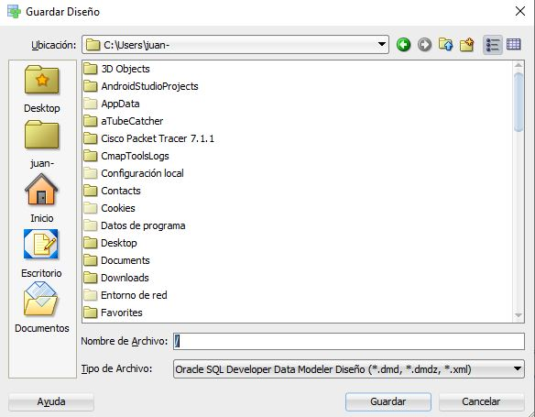

*Nota.* Ejemplo de guardado de archivo .dmd. Oracle. (s.f.). Oracle SQL Developer Data Modeler [Software]. Oracle. [https://www.oracle.com/cl/database/sqldeveloper/technologies/sql-data-modeler/](https://www.oracle.com/cl/database/sqldeveloper/technologies/sql-data-modeler/%E2%80%AF)

**Figura 3**

*Archivo .dmd y subcarpetas*

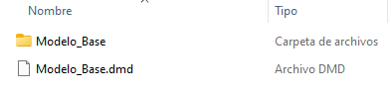

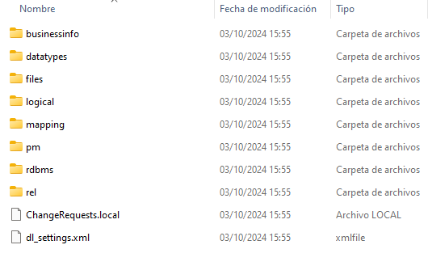

*Nota.* Ejemplo de guardado de archivo .dmd. Oracle. (s.f.). Oracle SQL Developer Data Modeler [Software]. Oracle. [https://www.oracle.com/cl/database/sqldeveloper/technologies/sql-data-modeler/](https://www.oracle.com/cl/database/sqldeveloper/technologies/sql-data-modeler/%E2%80%AF)

También tendrás que guardar el archivo .ddl solicitado:

**Figura 4**

Cómo guardar archivo .ddl

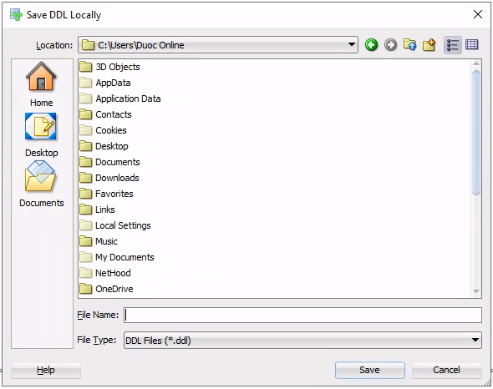

*Nota.* Ejemplo de guardado de archivo .ddl. Oracle. (s.f.). Oracle SQL Developer [Software]. Oracle. [https://www.oracle.com/cl/database/sqldeveloper/technologies/sql-data-modeler/](https://www.oracle.com/cl/database/sqldeveloper/technologies/sql-data-modeler/%E2%80%AF)

También tendrás que guardar el archivo .sql:

**Figura 5**

*Cómo guardar un archivo .sql*

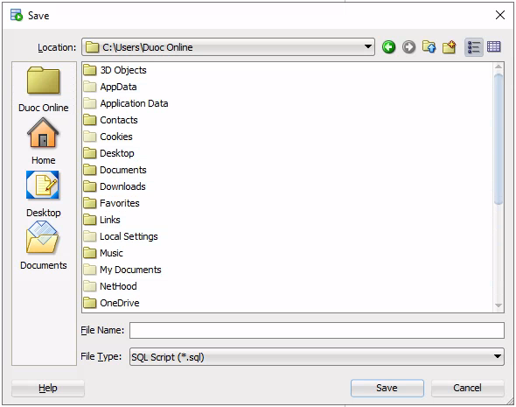  
*Nota.* Ejemplo de guardado de archivo .sql. Oracle. (s.f.). *Oracle SQL Developer* [Software]. Oracle. <https://www.oracle.com/cl/database/sqldeveloper/>

**Paso 6:** Los archivos creados en SQL Developer Data Modeler (.dmd y .ddl), con sus carpetas y subcarpetas y SQL Developer (.sql), deberás subirlos al repositorio GitHub.

* Si no has creado tu cuenta aún, puedes hacerlo a través del siguiente enlace: <https://github.com/>

Posteriormente, desde el repositorio, deberás generar un enlace de tu proyecto:

**Figura 4**

*Enlace de proyecto GitHub*

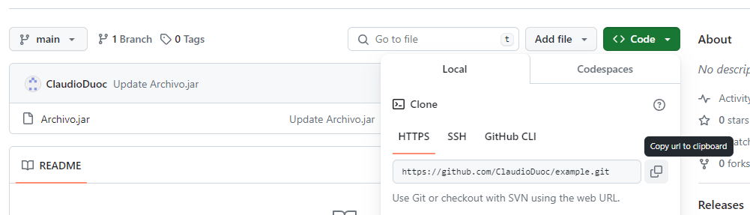*Nota.* Ejemplo genérico de dónde se extrae un enlace en GitHub. GitHub (s.f.). GitHub. <https://github.com/>

Deja en este apartado el enlace de tu repositorio GitHub:

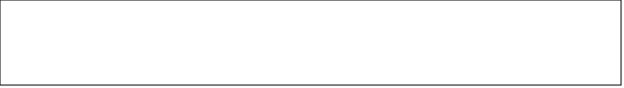

**Paso 7: Presentación**

Para este paso, tendrás que realizar una presentación en video de tu proyecto con una duración máxima de 5 minutos. En este video, esperamos que compartas el proceso completo de los modelos y scripts desarrollados acorde con el caso planteado. **Adjunta el video al momento de subir tu actividad.**

Puedes descargar el instructivo de Kaltura en el siguiente enlace: [https://ava.duoc.cl/bbcswebdav/xid-3242677_1](https://ava.duoc.cl/bbcswebdav/xid-3242677_1 )

**Paso 8:** para finalizar, sube este documento, los archivos .dmd, .ddl y .sql comprimidos en formato .zip o .rar.

En definitiva, el archivo comprimido debe contener:

* Modelo Entidad Relación (MER).
* Modelo Relacional Normalizado (MR).
* Script con las sentencias SQL para la creación de las tablas y poblamiento de las tablas.



Reservados todos los derechos Fundación Instituto Profesional Duoc UC. No se permite copiar, reproducir, reeditar, descargar, publicar, emitir, difundir, de forma total o parcial la presente obra, ni su incorporación a un sistema informático, ni su transmisión en cualquier forma o por cualquier medio (electrónico, mecánico, fotocopia, grabación u otros) sin autorización previa y por escrito de Fundación Instituto Profesional Duoc UC La infracción de dichos derechos puede constituir un delito contra la propiedad intelectual.